26.09.2022г-11.11.2022г в старшей разновозрастной группе в возрасте с 5-7 лет прошел краткосрочный исследовательско - познавательный проект «В инженеры б я пошел, пусть меня научат», с целью создания комплекса условий для формирования инженерно-технического творчества и формирования научно-технической профессиональной ориентации у детей дошкольного возраста.
Актуальностью проекта является то, что инженерно-техническое образование в детском саду интересно тем, что, строится на интегрированных принципах, объединяет в себе элементы игры и экспериментирования, что соответствует Федеральному государственному образовательному стандарту дошкольного образования. Работая с конструктором, дети могут экспериментировать, воплощать свои интересные идеи в постройки, это позволяет повышать у детей их самооценку, формировать чувство уверенности в своих силах
Личность формируется в деятельности и эффективность влияния развивающей предметно-пространственной среды на формирование основ технического мышления ребенка обусловлена его активностью в этой среде.
Инженеру приходится сталкиваться с проблемами, которые он должен умело решать. Здесь то и ему пригодятся знания математики.
НОД по РЭМП с элементами конструирования»
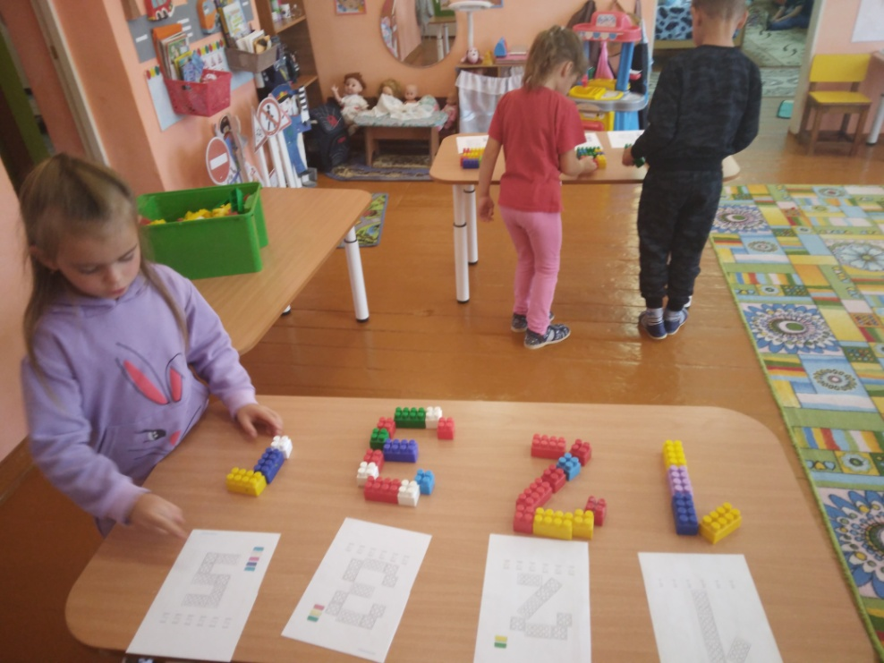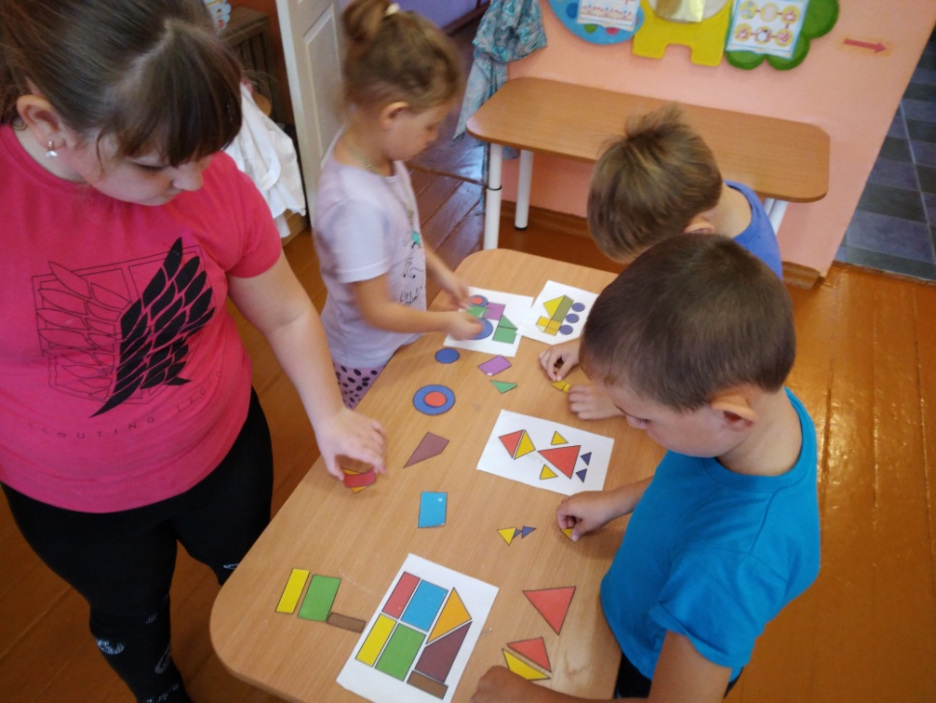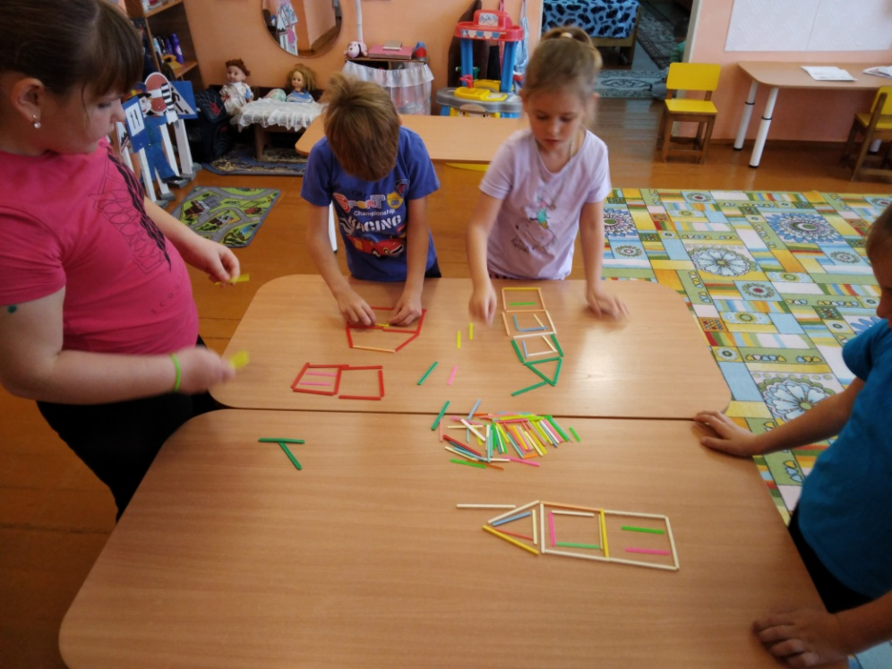
Инженеру особенно хорошо нужно знать математику, чтобы правильно рассчитывать и чертить чертежи.
Рисование: Схемы и чертежи
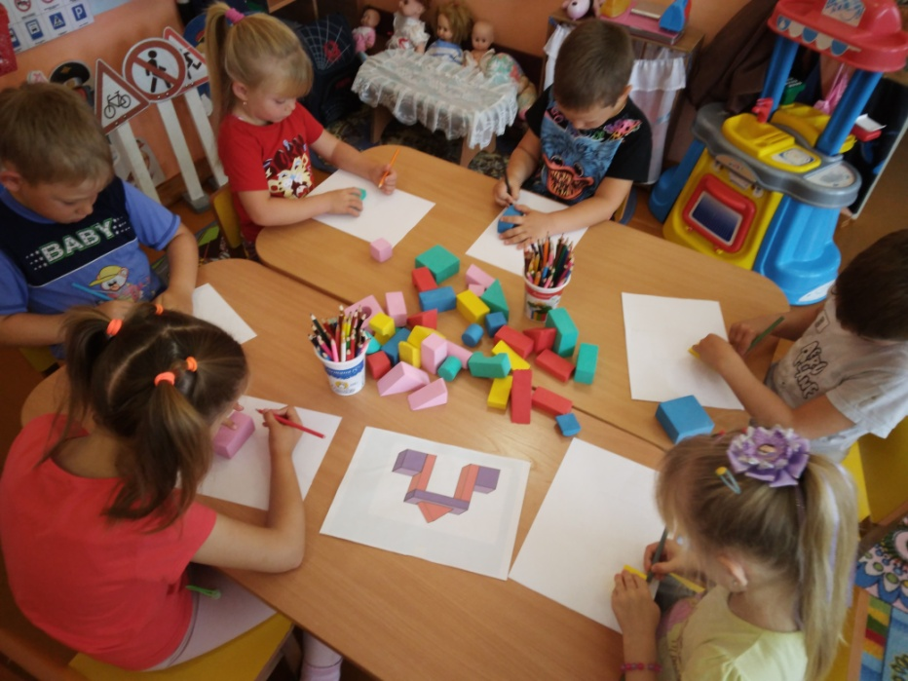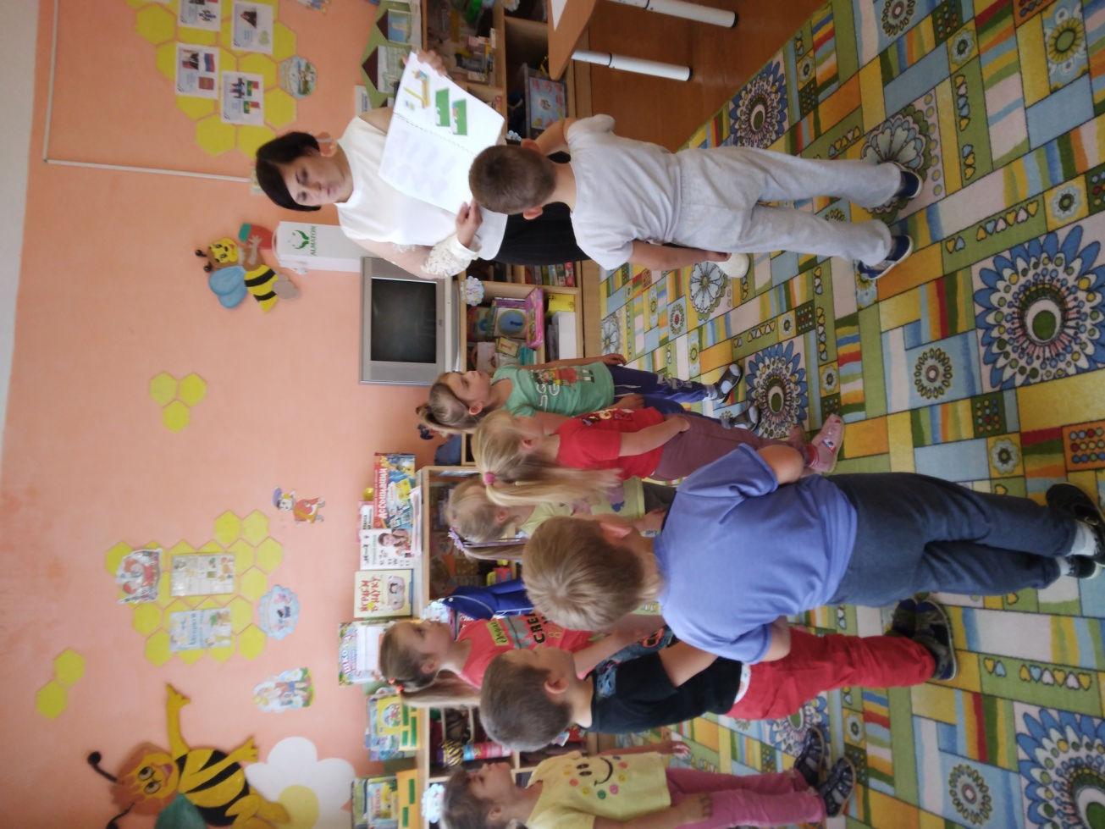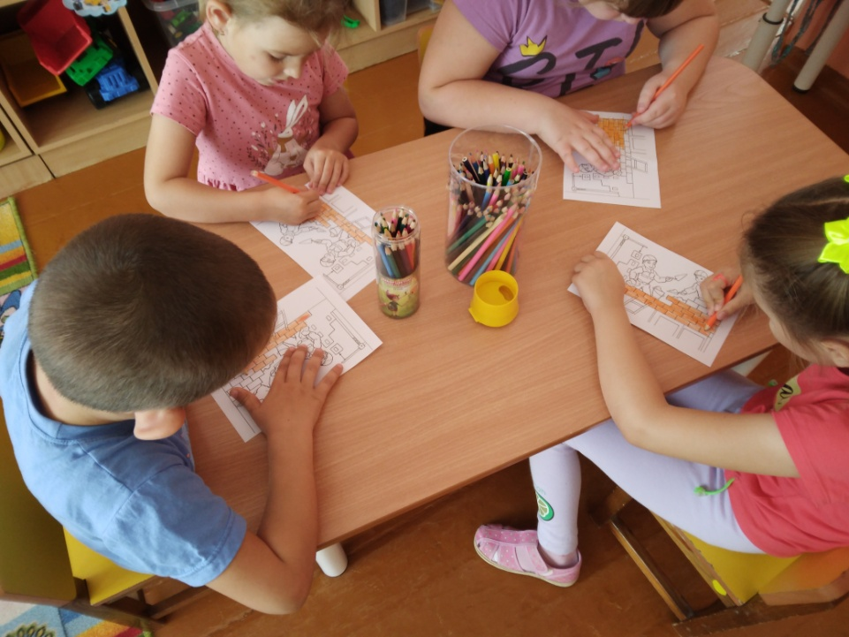
Расширяли представления детей о строительных профессиях, последовательности строительства домов.
Игровое упражнение «Мы построим дом»
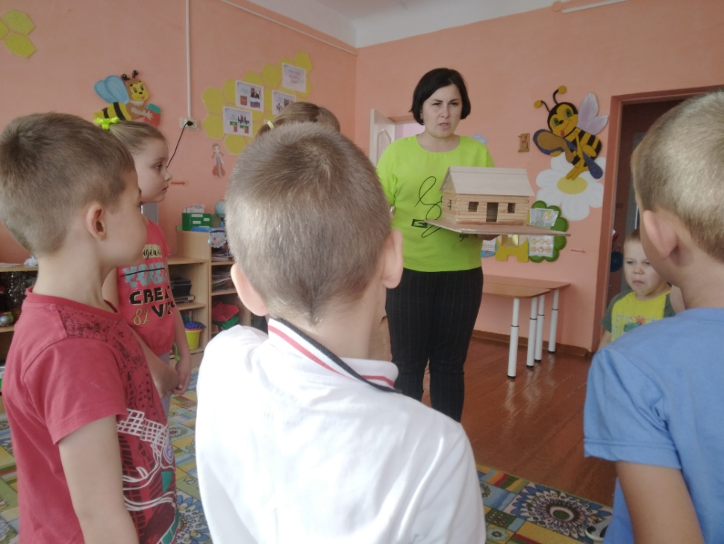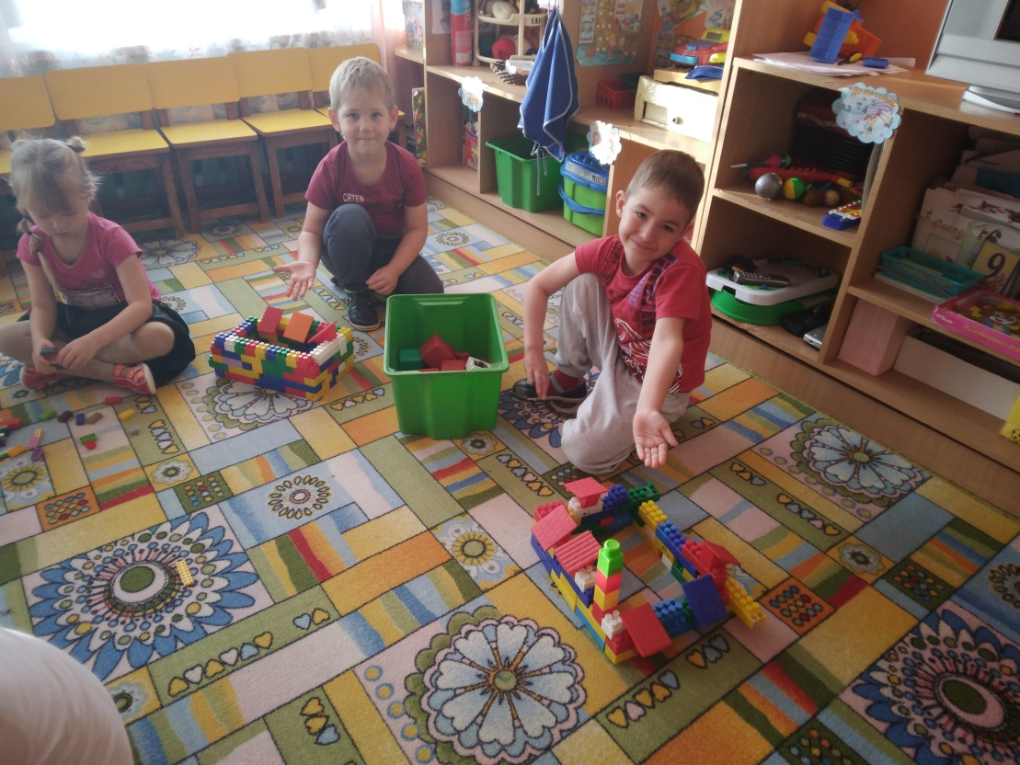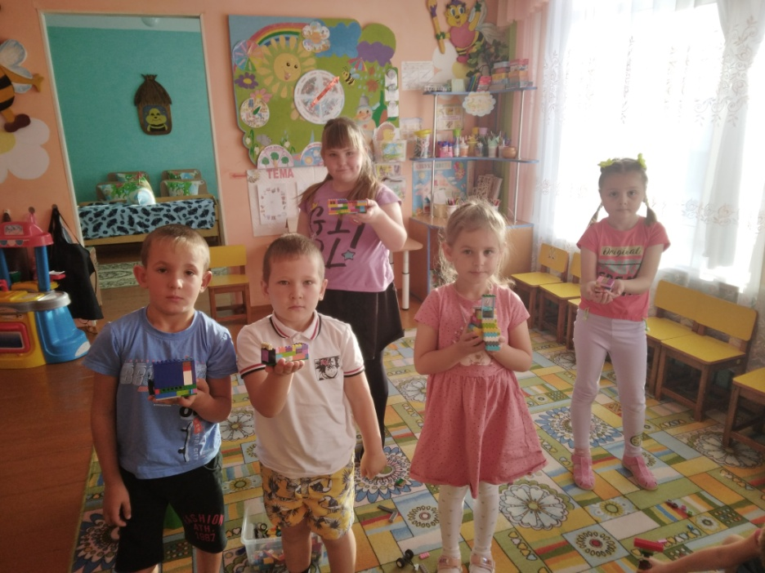
Образовательная деятельность по совершенствованию знания по профессии инженер-строитель и инженер-конструктор
Квест-игра «Приключения умельца Мени»
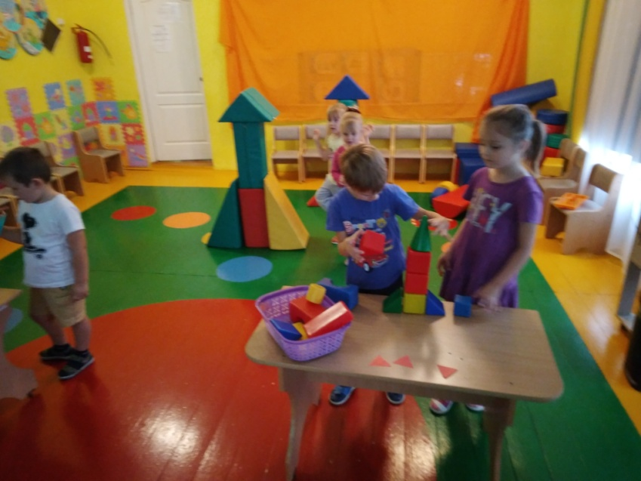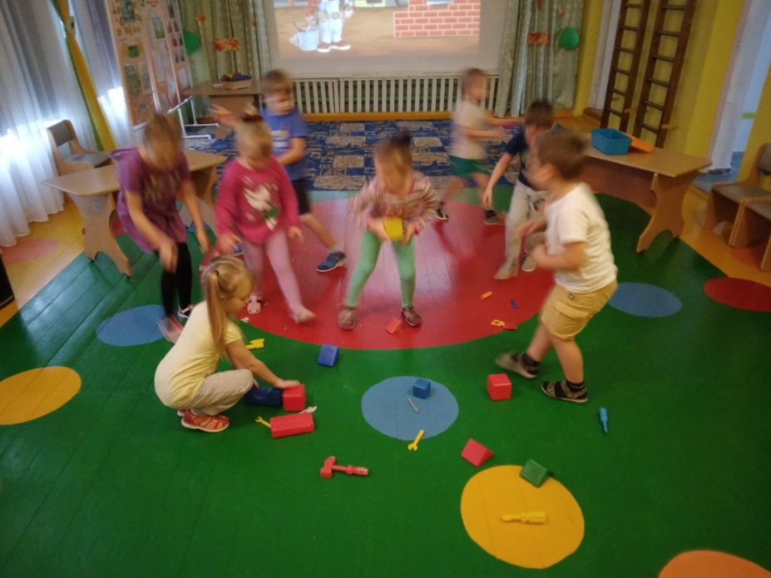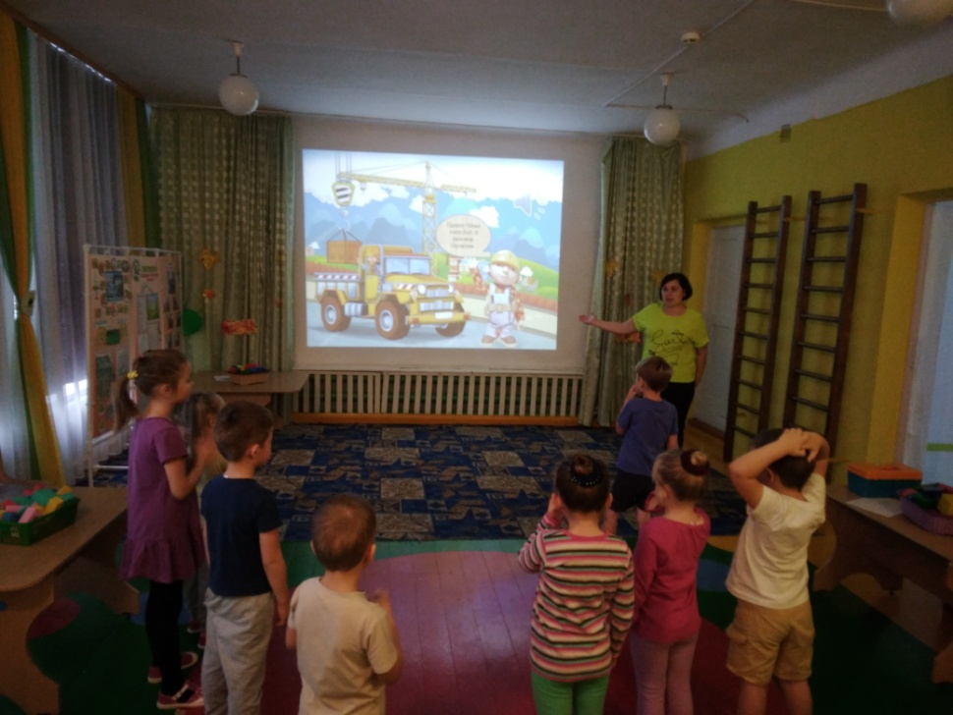
Конкурс «Юный инженер-строитель»
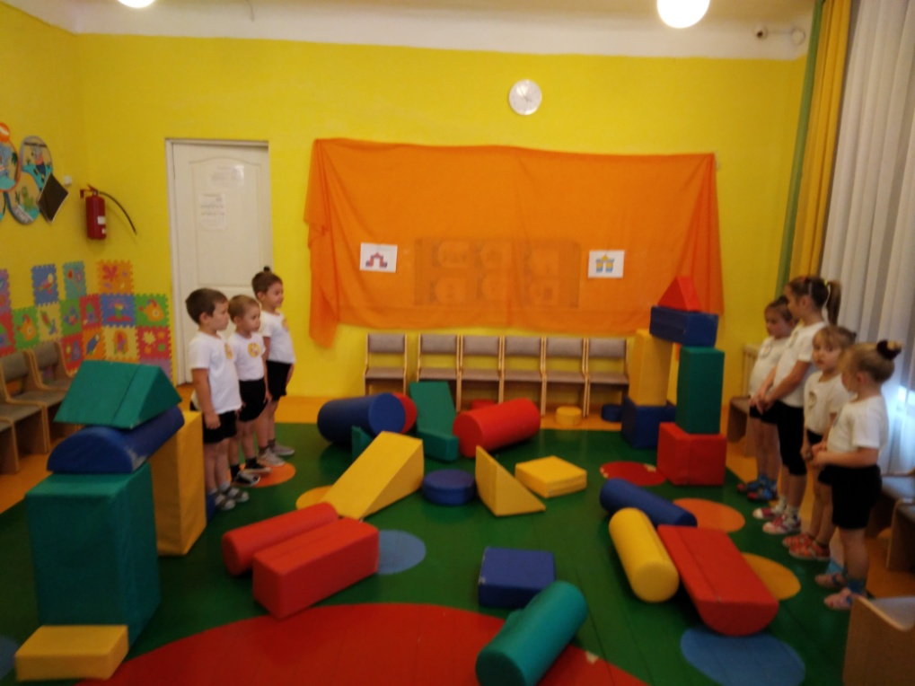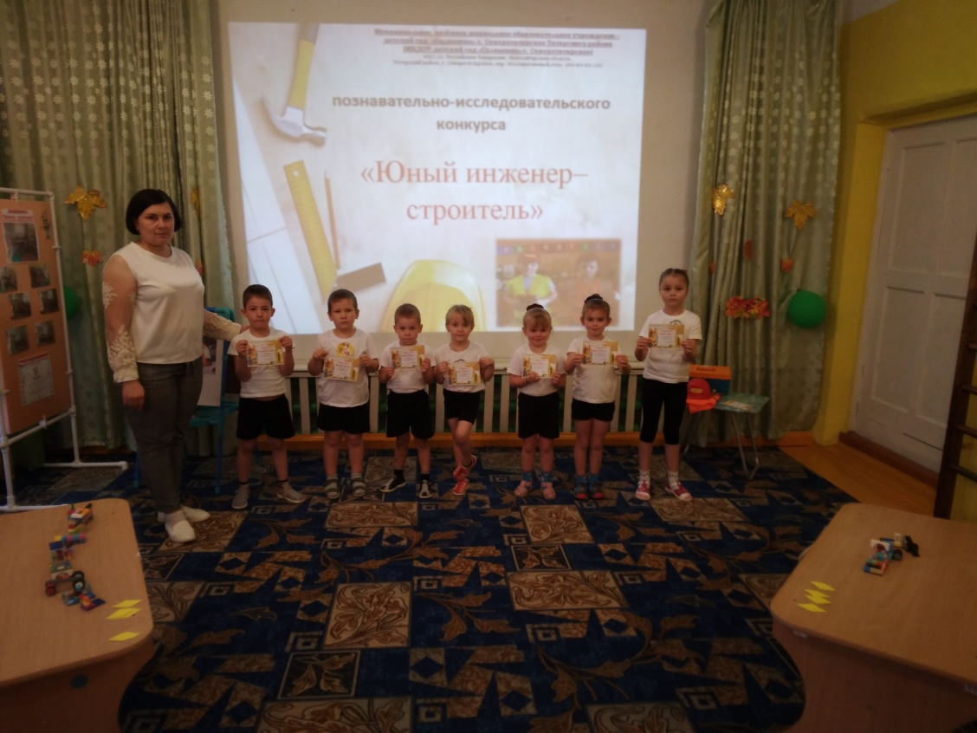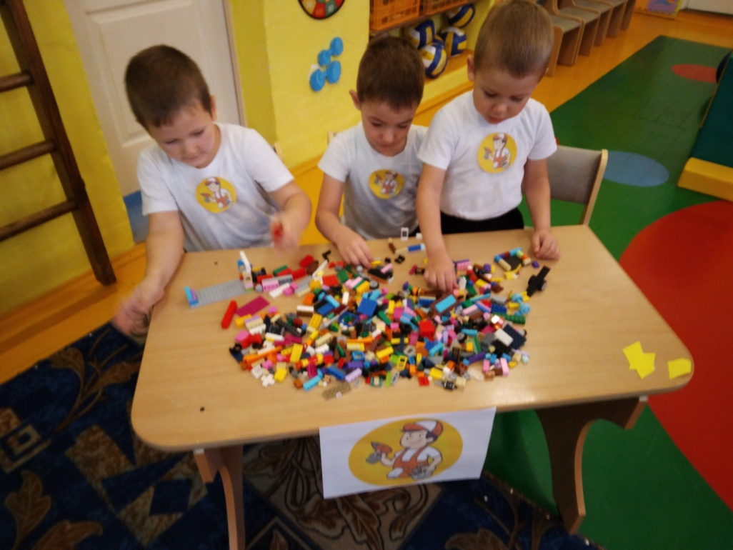
Полученные результаты:
  - Сформирован интерес к людям этих профессий – инженер - строитель, инженер – конструктор.
- Развито чувство гордости и уважения к человеку труженику.
- Дети с интересом моделируют, проявляют познавательную, творческую, мыслительную активность
- У детей развиты конструктивные, коммуникативные, регулятивные умения и навыки.

Подготовила Зубова Е.С., воспитатель
1 квалификационной категории

